
МИНОБРНАУКИ РОССИИ
Федеральное государственное бюджетное образовательное учреждение
высшего образования
«МИРЭА – Российский технологический университет»
РТУ МИРЭА
Институт информационных технологий (ИИТ)
Кафедра информационных технологий в атомной энергетике (ИТАЭ)

ОТЧЕТ ПО ПРАКТИЧЕСКОЙ РАБОТЕ 3
по дисциплине «Автоматизированные системы управления элементами промышленных и административных объектов»

АСУ ТП поддержанию температуры в оранжереи

Студент группы | ИКБО-50-23, Астахов С.П. | (подпись)
Преподаватель | Щербаков К.В. | (подпись)
Отчет представлен | «___»________2026 г.

Москва 2026 г.

Определение модулей проектируемой АСУ
На основе функциональных требований, выделены три основных модуля АСУ ТП «Регулировка температуры в оранжерее»:
- Модуль «Мониторинг и визуализации параметров»
- Назначение: сбор, отображение и архивирование данных с датчиков температуры, влажности, метеостанции, теплоносителя, давления.
- Возможности: графики трендов, мнемосхемы отделений, экстренные индикаторы, просмотр архивов за 24 часа.
- Модуль «Управление исполнительными механизмами»
- Назначение: автоматическое и ручное управление системами обогрева, форточками, вентиляторами, зашториванием, досвечиванием, поливом, CO₂.
- Возможности: ПИД-регулирование, иерархическое включение обогрева, защита от перегрева, управление тепловым узлом.
- Модуль «Администрирование, логирование и отчетность»
- Назначение: настройка системы, контроль доступа, регистрация аварий, формирование отчетов для агронома и начальника цеха.
- Возможности: управление пользователями/ролями, просмотр логов, генерация отчетов по микроклимату, настройка параметров ПИД и дельт.

Перечень пользователей системы
№ | Должность | Функциональные обязанности
1 | Оператор / агроном | Мониторинг температуры, влажности, солнечной радиации; ручное управление обогревом/форточками; просмотр трендов
2 | Начальник цеха | Контроль KPIs, утверждение уставок, просмотр отчетов по энергопотреблению и климату, анализ аварий
3 | Инженер-технолог (АСУ ТП) | Настройка ПИД-регуляторов, изменение дельт для форточек, калибровка датчиков, управление логикой контроллеров
4 | Администратор SCADA | Управление пользователями и правами, резервное копирование, настройка архивов, лицензирование
5 | Обслуживающий персонал (КИПиА) | Просмотр состояния оборудования, диагностика отказов, ручное тестирование задвижек и насосов

Модуль 1: «Мониторинг и визуализация»
ID | Интерфейсная функция | Оператор | Нач. цеха | Инженер | Админ SCADA | КИПиА
1.1 | Просмотр текущей температуры (по отделениям) | X | X | X |  | X
1.2 | Просмотр влажности воздуха | X
1.3 | Просмотр данных метеостанции | X | X | X
1.4 | График температуры за 24 часа | X | X | X |  | X
1.5 | Просмотр суммарной солнечной радиации | X
1.6 | Мнемосхема оранжереи с индикацией клапанов | X |  | X |  | X
1.7 | Просмотр температуры теплоносителя на входе/выходе | X |  | X |  | X
1.8 | Просмотр давления воды в системе отопления | X
1.9 | Аварийный дашборд (отклонения >10°С и т.д.) | X | X | X |  | X
1.10 | Просмотр статуса связи с контроллерами |  |  | X | X | X

Модуль 2: «Управление исполнительными механизмами»
ID | Интерфейсная функция | Оператор | Нач. цеха | Инженер | Админ SCADA | КИПиА
2.1 | Ручное открытие/закрытие фрамуги (форточки) | X |  |  |  | X
2.2 | Задание уставки температуры для ПИД-регулятора | X | X | X
2.3 | Включение/выключение подпочвенного обогрева | X
2.4 | Иерархический запуск обогрева (надпочвенный→зональный→кровельный) | X |  | X
2.5 | Управление рециркуляционными вентиляторами | X
2.6 | Управление зашториванием | X
2.7 | Управление электродосвечиванием | X
2.8 | Управление подачей CO₂ | X
2.9 | Управление тепловым узлом |  |  | X |  | X
2.10 | Защитное отключение подпочвенного обогрева (при перегреве) | X |  | X |  | X

Модуль 3: «Администрирование, логирование, отчеты»
ID | Интерфейсная функция | Оператор | Нач. цеха | Инженер | Админ SCADA | КИПиА
3.1 | Просмотр лога событий и аварий | X | X | X | X | X
3.2 | Формирование отчета по параметрам микроклимата |  | X | X
3.3 | Настройка дельты для автоматики форточек |  |  | X
3.4 | Настройка ПИД-коэффициентов (Kp, Ki, Kd) |  |  | X
3.5 | Управление пользователями и ролями |  |  |  | X
3.6 | Настройка архивов (период хранения 1 год) |  |  |  | X
3.7 | Просмотр лицензии SCADA и количества точек ввода-вывода |  |  |  | X
3.8 | Тест-драйв (симуляция) перед внедрением |  |  | X | X | X
3.9 | Конфигурация ODBC-экспорта в СУБД |  |  |  | X
3.10 | Просмотр отчета по отклонениям температуры за смену | X | X

Внутрисистемные функции(триггеры)
ID интерф. функции | Интерфейсная функция | Внутрисистемная функция (триггер)
1.1 | Просмотр текущей температуры по отделениям | Циклический OPC-запрос к ПЛК (частота 1 Гц)
1.2 | Просмотр влажности воздуха | Запрос к аналоговым входам модуля УСО
1.3 | Просмотр данных метеостанции | Чтение регистров по Modbus TCP от метеостанции
1.4 | График температуры за 24 часа | Выборка из архива historian со сжатием данных
1.5 | Просмотр суммарной солнечной радиации | Запрос к пиранометру через аналоговый вход
1.6 | Мнемосхема оранжереи с индикацией клапанов | Подписка на тэги OPC с автоматическим обновлением экрана
1.7 | Просмотр температуры теплоносителя (вход/выход) | Чтение с датчиков DS18B20 через 1-Wire интерфейс
1.8 | Просмотр давления воды в системе отопления | Преобразование токового сигнала 4-20 мА в физическое значение
1.9 | Аварийный дашборд (отклонения >10°C) | Фоновая задача сравнения T > T_уставка + 10°C
1.10 | Просмотр статуса связи с контроллерами | Периодическая отправка KeepAlive и проверка ответа
2.1 | Ручное открытие/закрытие фрамуги | Отправка команды DO на контроллер + проверка концевика
2.2 | Задание уставки температуры для ПИД | Обновление переменной SP в ПЛК, пересчёт управляющего сигнала CV
2.3 | Включение/выключение подпочвенного обогрева | Команда на модуль реле + контроль обратной связи по току
2.4 | Иерархический запуск обогрева | Цикличная проверка: надпочвенный → зональный → кровельный
2.5 | Управление рециркуляционными вентиляторами | Формирование ШИМ-сигнала или дискретное включение
2.6 | Управление зашториванием | Команда на сервопривод + считывание энкодера положения
2.7 | Управление электродосвечиванием | Релейное включение LED-фитоламп по таймеру или радиации
2.8 | Управление подачей CO₂ | Открытие/закрытие электромагнитного клапана подачи газа
2.9 | Управление тепловым узлом | Позиционирование трёхходового клапана по заданному углу
2.10 | Защитное отключение подпочвенного обогрева | Аппаратное прерывание + блокировка дискретного выхода + запись в лог
3.1 | Просмотр лога событий и аварий | SQL-запрос к таблице системных событий с фильтрацией по времени
3.2 | Формирование отчёта по параметрам микроклимата | Агрегация данных из historian за выбранный период
3.3 | Настройка дельты для автоматики форточек | Запись в конфигурационный файл контроллера + перезапуск задачи
3.4 | Настройка ПИД-коэффициентов (Kp, Ki, Kd) | Передача новых параметров в ПЛК через OPC-интерфейс
3.5 | Управление пользователями и ролями | Выполнение UPDATE прав доступа в таблице БД SCADA
3.6 | Настройка архивов (период хранения) | Изменение политики ротации логов и historian
3.7 | Просмотр лицензии SCADA и количества точек | Чтение лицензионного файла и подсчёт активных тэгов
3.8 | Тест-драйв (симуляция) перед внедрением | Переключение УСО на симулятор и отключение реальных I/O
3.9 | Конфигурация ODBC-экспорта в СУБД | Проверка соединения с БД и настройка строки подключения
3.10 | Резервное копирование конфигурации | Копирование папки проекта в архив с меткой времени

Диаграммы вариантов использования
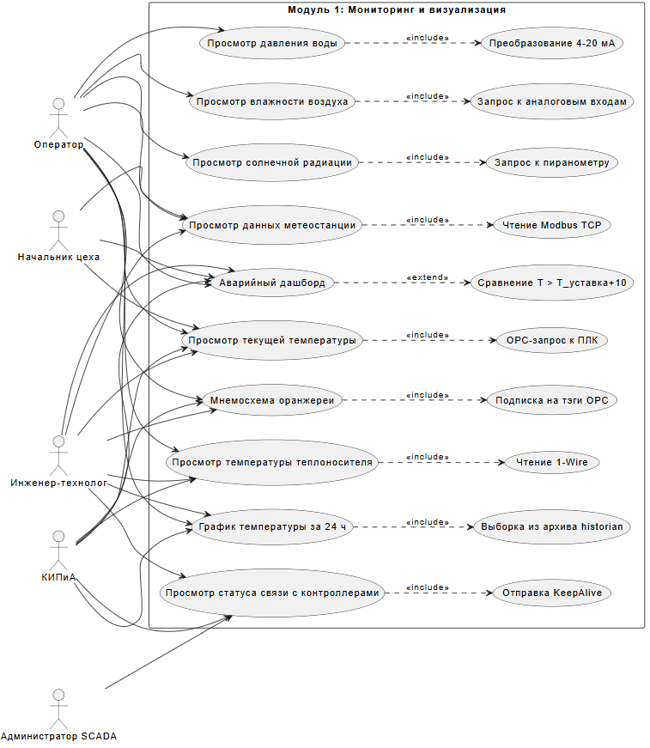
Рисунок 1 - Модуль 1

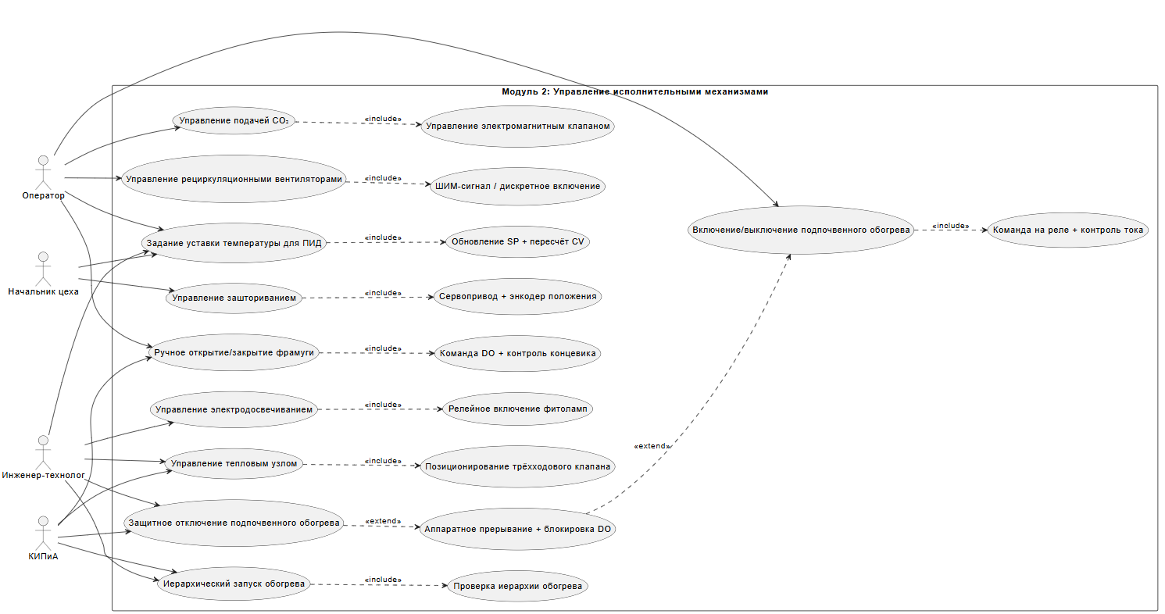 Рисунок 2 - Модуль 2
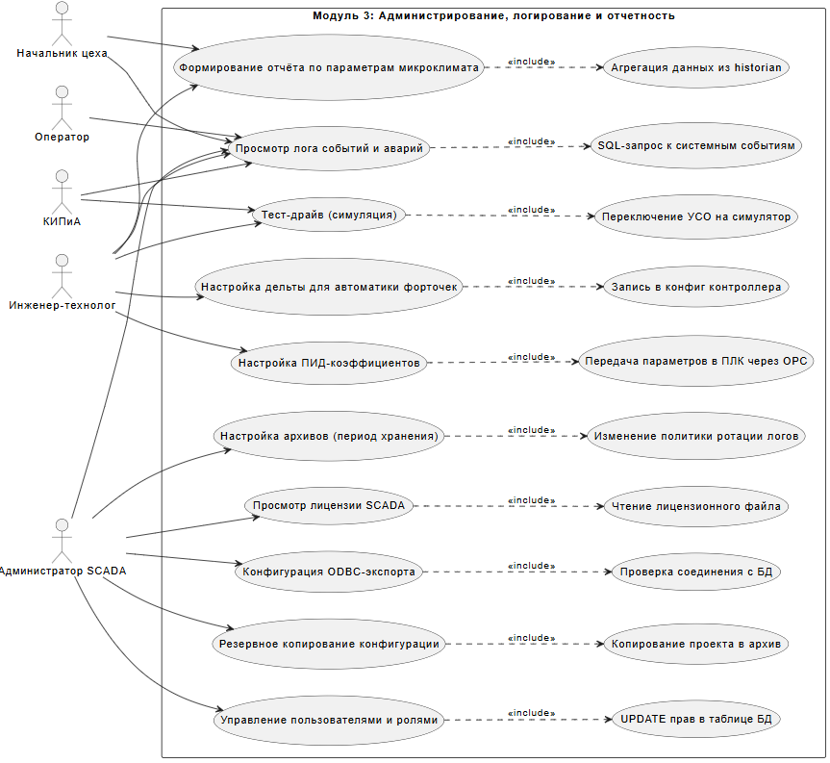
Рисунок 3 - Модуль 3

